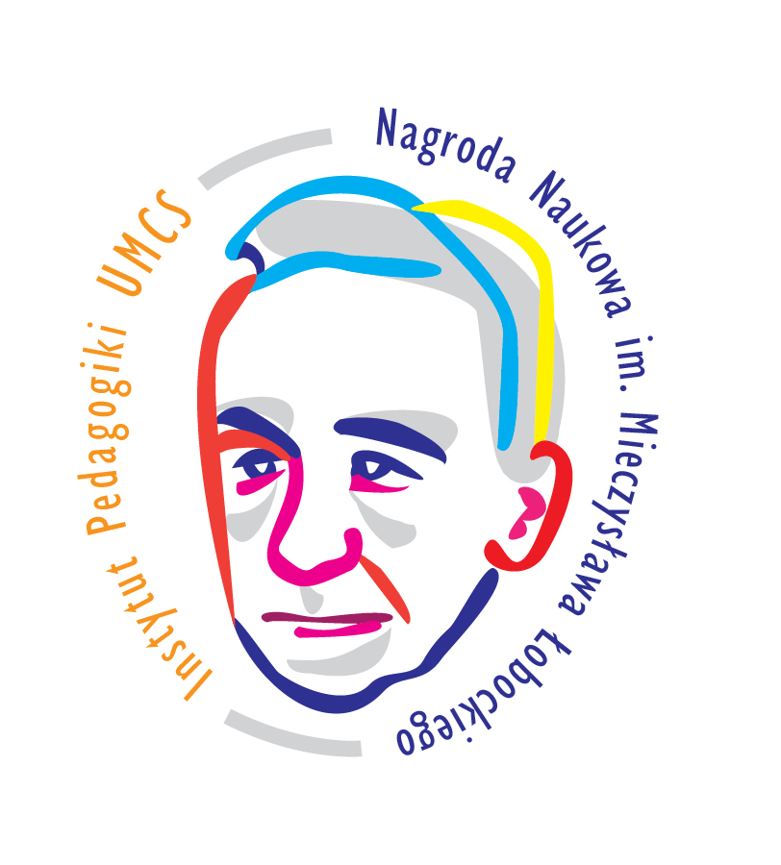
Formularz zgłoszenia publikacji

do Nagrody Naukowej
im. Mieczysława Łobockiego

Wnioskodawca: ...................................................................................................................................................................

Publikacja zgłaszana do nagrody:

Tytuł publikacji
Autor/Autorzy wraz z afiliacją/ afiliacjami
Opis bibliograficzny
zgodnie z APA7
Abstrakt
(max. 300 słów)

Uzasadnienie zgłoszenia pracy do Konkursu, obejmujące elementy:
nowatorskie rozwiązania metodologiczne, oryginalność badań

(max. 300 słów)

Podpis wnioskodawcy
Klauzula informacyjna dotycząca RODO
Zgodnie z art. 13 ust. 1 i 2 rozporządzenia Parlamentu Europejskiego i Rady (UE) 2016/679 z dnia 27 kwietnia 2016 r. w sprawie ochrony osób fizycznych w związku z przetwarzaniem danych osobowych i w sprawie swobodnego przepływu takich danych oraz uchylenia dyrektywy 95/46/WE (ogólne rozporządzenie o ochronie danych) (Dz. Urz. UE L 119 z 04.05.2016, str. 1), zwanym dalej „RODO”, informuję, że:
- Administratorem Pani/Pana danych osobowych jest Uniwersytet Marii Curie-Skłodowskiej (UMCS), Plac Marii Curie-Skłodowskiej 5, 20-031 Lublin, który wyznaczył Inspektora ochrony danych osobowych, kontakt: iod@mail.umcs.pl.
- Pani/Pana dane osobowe podane w formularzu zgłoszeniowym przetwarzane są w celu zgłoszenia i udziału w Konkursie: Nagroda Naukowa im. Mieczysława Łobockiego organizowanym w przez Instytut Pedagogiki Uniwersytetu Marii Curie-Skłodowskiej w Lublinie oraz w celu komunikowania się z uczestnikami w sprawach związanych z organizacją Konkursu, udokumentowania jego przebiegu, w tym sporządzenia listy uczestników, w celach archiwizacji, a w przypadku wyrażenia zgody na otrzymywanie informacji o konferencjach i wydarzeniach o profilu naukowym lub popularyzujących naukę organizowanych przez UMCS – także w celu wysłania takich informacji w przyszłości. Podstawą prawną przetwarzania danych osobowych jest art. 6 ust. 1 lit. e RODO, czyli fakt, że jest to niezbędne do wykonania zadania realizowanego w interesie publicznym w związku z misją systemu szkolnictwa wyższego i nauki w zakresie kształcenia, działalności naukowej, kształtowania postaw obywatelskich, a także uczestnictwa w rozwoju społecznym oraz tworzeniu gospodarki opartej na innowacjach, art. 6 ust. 1 lit. c w związku z wymogami przepisów prawa oraz aktów prawa wewnętrznego obowiązującego w UMCS. W przypadku wyrażenia zgody na otrzymywanie informacji o konferencjach i wydarzeniach organizowanych przez UMCS w przyszłości, podstawą przetwarzania danych jest art. 6 ust. 1 lit. a RODO. Może Pani/Pan wycofać zgodę w dowolnym momencie – co nie wpływa na zgodność z prawem przetwarzania dokonanego przed jej cofnięciem.
- Podane przez Panią/Pana dane osobowe nie będą ujawniane innym podmiotom, za wyjątkiem podmiotów upoważnionych przez przepisy prawa, w tym zaangażowanych w organizację lub obsługę Konkursu.
- Dane osobowe przetwarzane w związku z udziałem w Konkursie będą przetwarzane w okresie realizacji celu przetwarzania, a także przez okres przechowywania dokumentacji finansowo-księgowej Konkursu przez uczelnię, w sytuacjach przewidzianych w przepisach prawa mogą być też przetwarzane w okresie niezbędnym do ustalenia i dochodzenia ewentualnych roszczeń. W przypadku wyrażenia zgody na otrzymywanie informacji o konferencjach i wydarzeniach o profilu naukowym lub popularyzujących naukę, dane osobowe będą przetwarzane do momentu wycofania zgody lub wyrażenia sprzeciwu wobec przetwarzania danych. Dane będą przechowywane wg Instrukcji Kancelaryjnej Nr 1/2008 z dnia 10 stycznia 2008 r.
- Posiada Pani/Pan:
- na podstawie art. 15 RODO prawo dostępu do danych osobowych Pani/Pana,
- na podstawie art. 16 RODO prawo do sprostowania Pani/Pana danych osobowych,
- na podstawie art. 17 RODO prawo do usunięcia danych osobowych w przypadkach przewidzianych przepisami prawa,
- na podstawie art. 18 RODO prawo żądania od administratora ograniczenia przetwarzania danych osobowych z zastrzeżeniem przypadków, o których mowa w art. 18 ust. 2 RODO,
- na podstawie art. 20 RODO prawo do przenoszenia danych osobowych, zgodnie z obowiązującymi przepisami prawa,
- na podstawie art. 21 RODO prawo sprzeciwu wobec przetwarzania danych osobowych w przypadkach przewidzianych przepisami prawa,
- prawo do wniesienia skargi do Prezesa Urzędu Ochrony Danych Osobowych, gdy uzna Pani/Pan, że przetwarzanie danych osobowych Pani/Pana dotyczących narusza przepisy RODO.
- W odniesieniu do Pani/Pana danych osobowych decyzje nie będą podejmowane w sposób zautomatyzowany, stosowanie do art. 22 RODO, nie będą one również podlegały profilowaniu.
- Podanie danych jest dobrowolne, ale niezbędne do realizacji celów, do jakich zostały zebrane, bez ich podania nie będzie możliwy udział w konferencji.
- Ponadto informujemy, że w celu udokumentowania podsumowania Konkursu, będą wykonywane w jego trakcie fotografie i nagrania wideo, które mogą być opublikowane na stronach internetowych należących do organizatorów .
Zapoznałam/em się z treścią powyższej informacji.
…………………………………………………………………………………
(data, podpis)

Wyrażam zgodę na przetwarzanie moich danych osobowych w celu i w zakresie niezbędnym do udziału w Konkursie: Nagroda Naukowa im. Mieczysława Łobockiego, organizowanym przez Instytut Pedagogiki UMCS w Lublinie. Zgoda ma charakter dobrowolny. Niewyrażenie zgody wiąże się z brakiem możliwości udziału w Konkursie. Zgoda może być cofnięta w każdym momencie, jednak bez wpływu na zgodność z prawem przetwarzania danych osobowych, którego dokonano na podstawie zgody przed jej cofnięciem.

wyrażam zgodę nie wyrażam zgody
…………………………………………………………………………
(data, podpis)

Wyrażam zgodę na otrzymywanie informacji o konferencjach i wydarzeniach o profilu naukowym lub popularyzujących naukę, organizowanych przez UMCS w przyszłości.

wyrażam zgodę nie wyrażam zgody
…………………………………………………………………………
(data, podpis)

